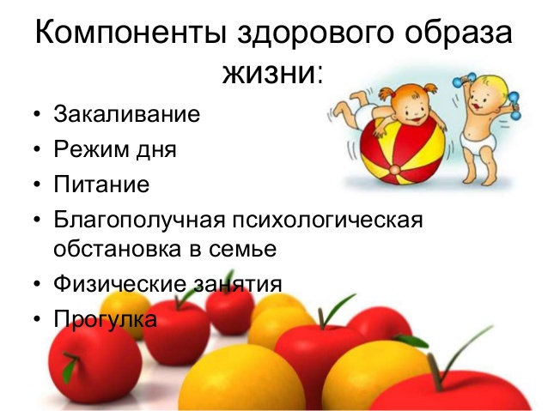
Начинаем день с веселой зарядки под музыку.
Главное - психологический настрой ребенка. Не принуждайте его, если на это у него нет желания. Оно может появиться позже. Воспользуйтесь ссылками под картинкой, они вам помогут создать положительные эмоции и возможно желание на зарядку.
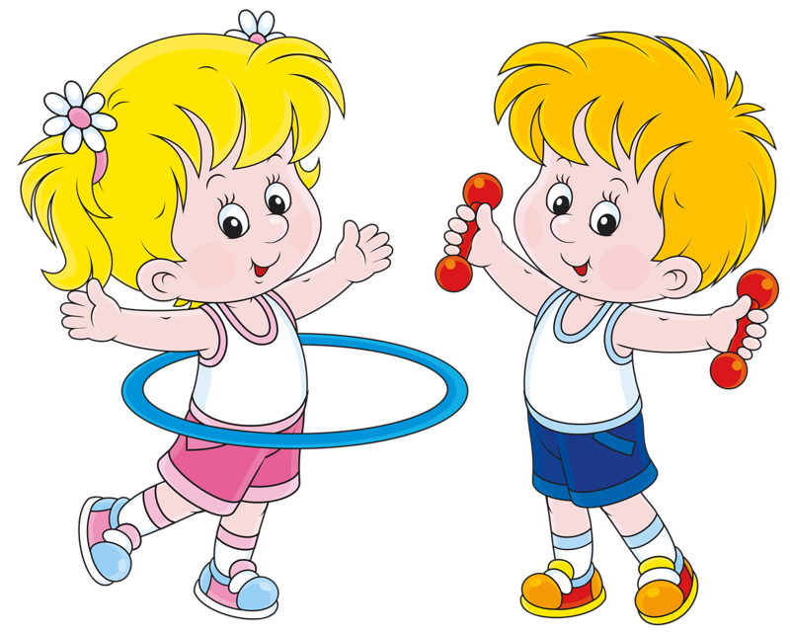
Ссылки на электронные ресурсы для зарядки детей:
https://youtu.be/FcV6A27TYkg
https://youtu.be/seBXF8y6lPY
https://yandex.ru/collections/card/5c3d9d262117180056df2762/
https://youtu.be/6Jx24P198Tw
https://youtu.be/pelXy-BpRAs
https://youtu.be/39HrMCS2XTE
https://youtu.be/4_olhExI6Gs

